**BÀI 1. ĐIỂM. ĐƯỜNG THẲNG**

A. TÓM TẮT LÝ THUYẾT

**1. Điểm. Đường thẳng**

|  |  |
| --- | --- |
| **1. Điểm** có hình ảnh là dấu chấm nhỏ. Dùng chữ cái in hoa để đặt tên điểm  **2. Đường thẳng** có hình ảnh là sợi chỉ được căng cho thẳng. Đường thẳng không bị giới hạn về hai phía. Dùng chữ cái in thường để đặt tên đường thẳng |  |

**2. Vị trí của điểm và đường thẳng**

- Điểm A thuộc đường thẳng d, ký hiệu 

- Điểm M không thuộc đường thẳng d, ký hiệu 

**3. Đường thẳng đi qua hai điểm**

- Có một và chỉ một đường thẳng đi qua hai điểm  và .

- Đường thẳng đi qua hai điểm  còn được gọi là *đường thẳng*   hay *đường thẳng .*

**4. Ba điểm thẳng hàng**

a. Khi ba điểm cùng thuộc một đường thẳng, ta nói chúng thẳng hàng.

Khi ba điểm không cùng thuộc bất kỳ đường thẳng nào, ta nói chúng không thẳng hàng.

b. Trong ba điểm thẳng hàng, có một điểm và chỉ có một điểm nằm giữa hai điểm còn lại.

*Lưu ý*: Nếu có một điểm nằm giữa hai điểm khác thì ba điểm đó thẳng hàng.

c. Nếu điểm O nằm giữa hai điểm A và B thì ta có thể nói:

* Hai điểm A và B nằm khác phía đối với O;
* Hai điểm O và B nằm cùng phía đối với A;
* Hai điểm O và A nằm cùng phía đối với B.

( có thể tóm tắt lí thuyết dưới dạng sơ đồ tư duy)

B. BÀI TẬP TRẮC NGHIỆM

**Câu 1.** *Trong hình vẽ dưới đây có bao nhiêu điểm và đọc tên những điểm đó?*

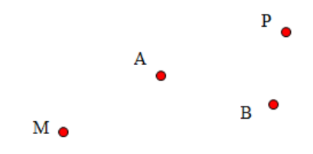

**A.** 4 điểm: a, b, m, p

**B.** 4 điểm: M, A, P, B

**C.** 4 điểm: a, m, P, B

**D.** 4 điểm: p, b, A, M

**Câu 2.** *Trong hình vẽ dưới đây, đường thẳng d đi qua điểm nào?*

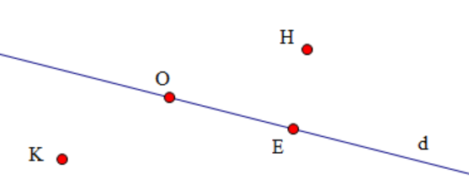

**A.** K, O

**B.** K, H

**C.** O, E

**D.** E, H

**Câu 3.** *Trong hình vẽ dưới đây, kể tên một bộ ba điểm thẳng hàng?*

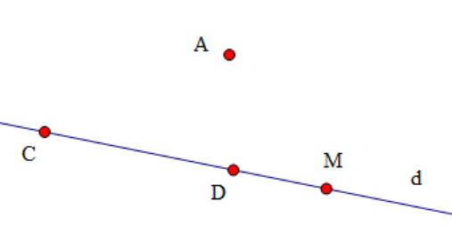

**A.** A, M, D

**B.** C, M, A

**C.** A, C, D

**D.** C, D, M

**Câu 4.** *Trong hình vẽ dưới đây, điểm nào nằm giữa hai điểm C và D?*

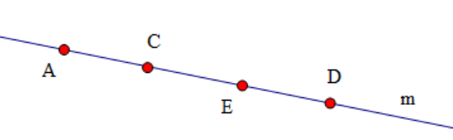

**A.** A

**B.** C

**C.** E

**D.** D

**Câu 5.** *Có bao nhiêu đường thẳng đi qua hai điểm A và B?*

**A.** Có hai đường thẳng.

**B.** Có vô số đường thẳng.

**C.** Không có đường thẳng nào.

**D.** Có một đường thẳng.

II – MỨC ĐỘ THÔNG HIỂU

**Câu 6.** *Trong hình vẽ dưới đây, điểm A thuộc đường thẳng nào?*

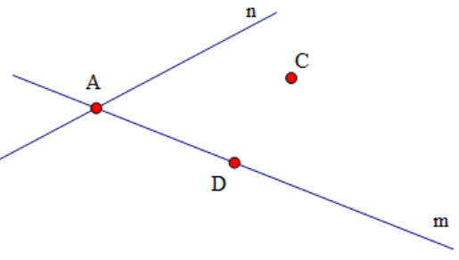

**A.** m

**B.** n

**C.** m, n

**D.** c

**Câu 7.** *Chọn khẳng định đúng trong các khẳng định dưới đây?*

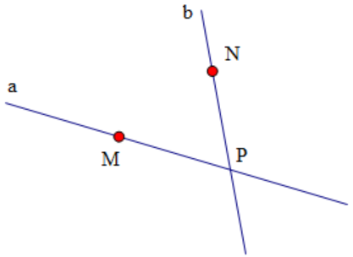

**A.** 

**B.** 

**C.** 

**D.** 

**Câu 8.** *Chọn khẳng định sai trong các khẳng định dưới đây?*

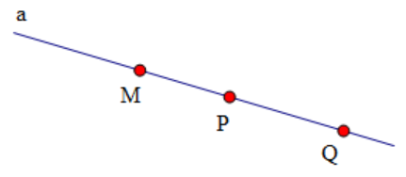

**A.** Điểm M nằm giữa hai điểm P và Q.

**B.** Điểm P nằm giữa hai điểm M và Q.

**C.** Hai điểm P, Q nằm cùng phía đối với điểm M.

**D.** Hai điểm M, Q nằm khác phía đối với điểm P.

**Câu 9.** *Chọn khẳng định đúng trong các khẳng định dưới đây?*

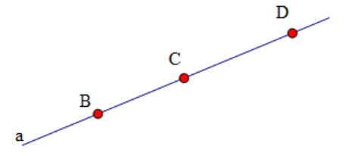

**A.** Điểm C nằm giữa hai điểm B và D.

**B.** Hai điểm B, D nằm cùng phía đối với điểm C.

**C.** Hai điểm B, C nằm khác phía đối với điểm D.

**D.** Điểm B nằm giữa hai điểm C và a.

**Câu 10.** *Trong hình vẽ dưới đây, đường thẳng nào đi qua hai điểm M và N?*

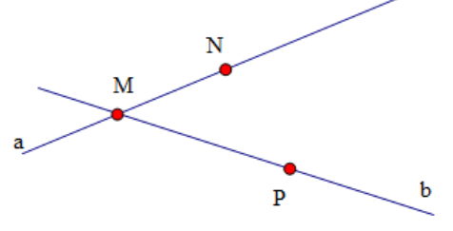

**A.** Đường thẳng b.

**B.** Đường thẳng MP.

**C.** Đường thẳng a.

**D.** Đường thẳng NP.

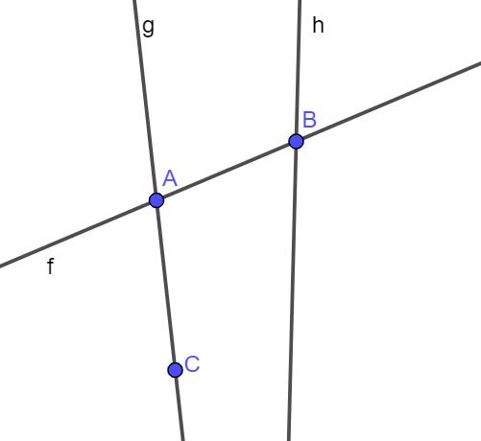III – MỨC ĐỘ VẬN DỤNG

**Câu 11.** *Cho hình vẽ bên. Đường thẳng* f

**A.** đi qua điểm  và điểm .

**B.** chỉ đi qua điểm .

**C.** đi qua điểm  và điểm .

**D.** chỉ đi qua điểm .

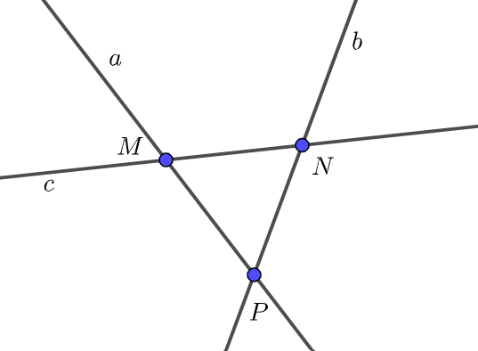**Câu 12.** *Cho hình vẽ bên. Những đường thẳng đi qua điểm  là*

**A.** hai đường thẳng .

**B.** chỉ có đường thẳng .

**C.** hai đường thẳng .

**D.** chỉ có đường thẳng .

*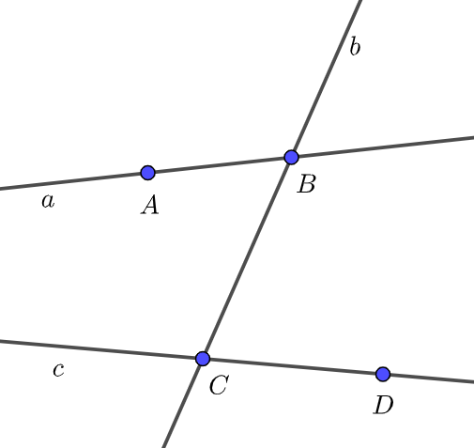***Câu 13.** *Cho hình vẽ bên. Khẳng định SAI trong những khẳng định dưới đây là*

**A.** .

**B.** .

**C.** .

**D.** .

*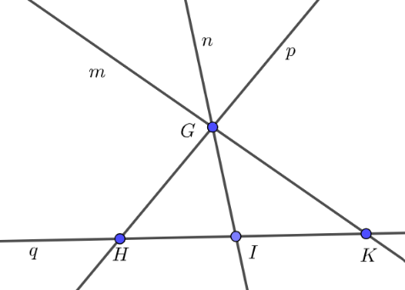***Câu 14.** *Cho hình vẽ bên. Ba điểm thẳng hàng là*

**A.** .

**B.** .

**C.** .

**D.** .

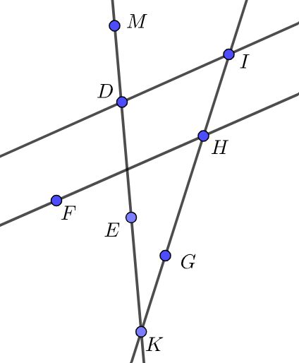

**Câu 15.** *Cho hình vẽ bên. Khẳng định đúng trong những khẳng định dưới đây là*

**A.** Ba điểm  thẳng hàng.

**B.** Hai điểm  nằm cùng phía đối với điểm .

**C.** Hai điểm  nằm cùng phía đối với điểm .

**D.** Ba điểm  thẳng hàng.

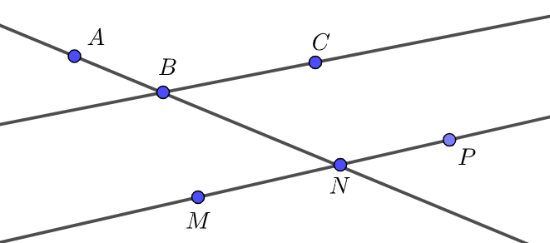**Câu 16.** *Cho hình vẽ bên. Số bộ ba điểm thẳng hàng là*

**A.** 1 bộ.

**B.** 2 bộ.

**C.** 3 bộ.

**D.** 4 bộ.

**Câu 17.** *Cho hình vẽ bên. Khẳng định SAI trong những khẳng định dưới đây là*

*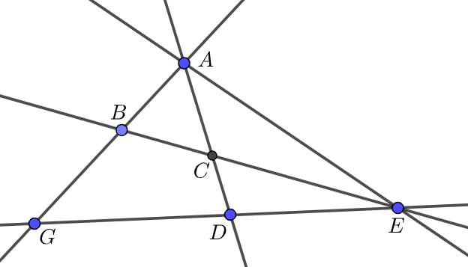***A.** Điểm  nằm khác phía với điểm  đối với điểm .

**B.** Điểm  nằm cùng phía với điểm  đối với điểm .

**C.** Điểm  nằm cùng phía với điểm  đối với điểm .

**D.** Điểm  nằm khác phía với điểm  đối với điểm .

IV. MỨC ĐỘ VẬN DỤNG CAO

**Câu 18.** *Hình nào thỏa mãn cách diễn đạt bằng lời dưới đây?*

*“ Điểm K nằm trên cả hai đường thẳng  và ; điểm  thuộc đường thẳng  nhưng không thuộc đường thẳng , đường thẳng chứa điểm  còn đường thẳng  không chứa điểm .”*

**A.** 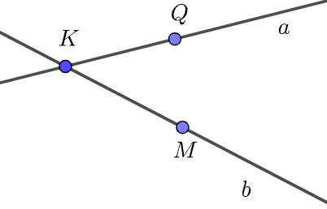

**B.** 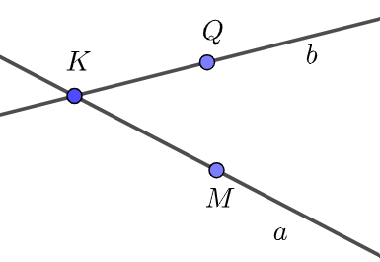

**C.** 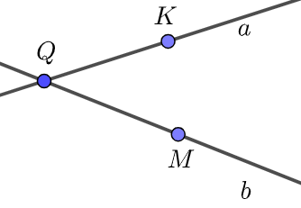

**D.** 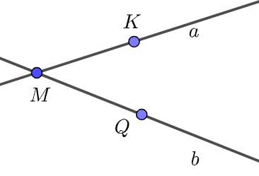

**Câu 19.** *Cho 20 điểm phân biệt trong đó có không có ba điểm nào thẳng hàng. Cứ qua hai điểm ta vẽ một đường thẳng . Ta vẽ được tổng cộng*

**A.** 380 đường thẳng.

**B.** 190 đường thẳng.

**C.** 95 đường thẳng.

**D.** 40 đường thẳng.

**Câu 20.** *Cho trước một số điểm phân biệt trong đó không có ba điểm nào thẳng hàng. Cứ qua hai điểm ta vẽ một đường thẳng. Biết tổng số đường thẳng vẽ được là 120 đường thẳng. Số điểm cho trước ban đầu là*

**A.** 16 điểm.

**B.** 15 điểm.

**C.** 17 điểm.

**D.** 18 điểm.

**C. CÁC DẠNG TỰ LUẬN**

|  |
| --- |
| **Dạng 1. Đặt và gọi tên điểm và đường thẳng**  **Phương pháp giải:**  - Dùng chữ cái in hoa để đặt tên cho điểm;  - Dùng chữ cái in thường để đặt tên cho đường thẳng. |

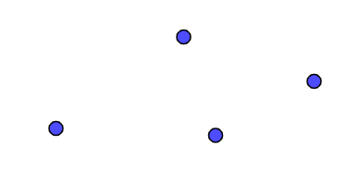**Bài 1.** Đặt tên cho các điểm dưới đây:

**Bài 2.** Đặt tên cho các đường thẳng dưới đây:

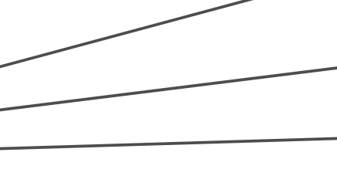

**Bài 3.** Dùng các chữ  để đặt tên cho các điểm và đường thẳng còn lại trong hình dưới đây

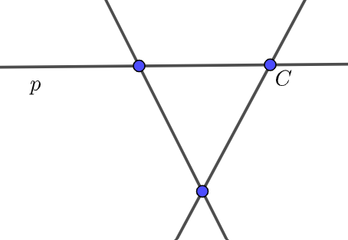

**Bài 4.** Dùng các chữ cái  để đặt tên cho các điểm và đường thẳng trong hình dưới đây

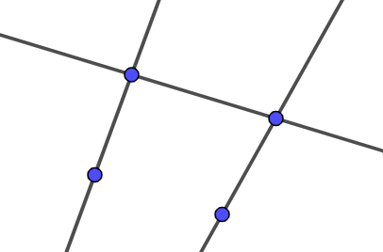

**Bài 5.** Dùng các chữ  để đặt tên cho các điểm và đường thẳng còn lại trong hình dưới đây

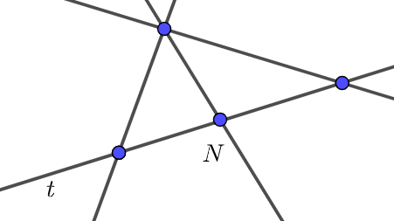

|  |
| --- |
| **Dạng 2. Quan hệ giữa điểm và đường thẳng**  **Phương pháp giải:** Để xem xét quan hệ giữa một điểm và đường thẳng, ta làm như sau :  Bước 1. Quan sát đường thẳng đã cho trong hình vẽ.  Bước 2.  - Nếu trên đường thẳng có những điểm nào thì những điểm đó thuộc đường thẳng.  - Nếu đường thẳng không đi qua những điểm nào thì điểm đó không thuộc đường thẳng. |

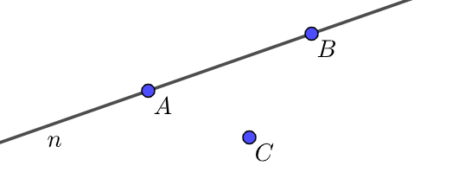**Bài 1.** Cho hình vẽ bên.

a) Xét xem điểm  có thuộc đường thẳng  hay không?

b) Điền ký hiệu  thích hợp và chỗ chấm

; ; .

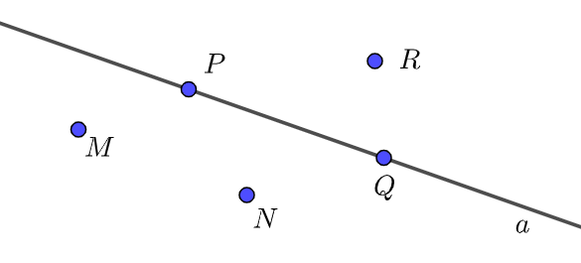

**Bài 2.** Cho hình vẽ bên.

a) Xét xem điểm  có thuộc đường thẳng  hay không?

b) Điền ký hiệu  thích hợp vào chỗ chấm

; ; ; ; .

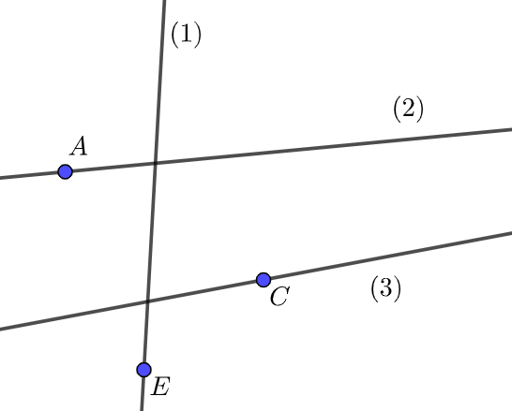

**Bài 3.** Trong hình bên có ba đường thẳng được đánh số (1), (2), (3) và 3 điểm  . Hãy xác định đường thẳng nào là đường thẳng  biết

- Đường thẳng  đi qua điểm .

- Đường thẳng  chứa điểm .

- Đường thẳng  đi qua điểm .

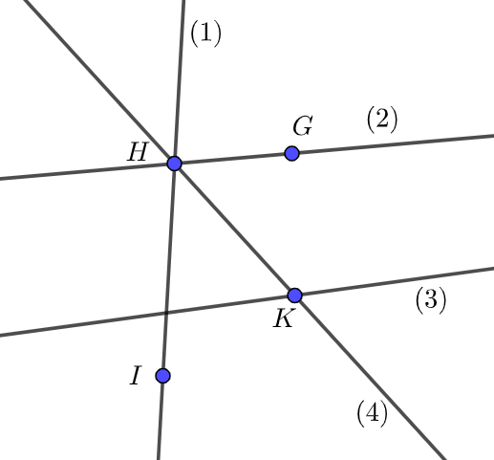

**Bài 4.** Trong hình bên có ba đường thẳng được đánh số (1), (2), (3), (4) và 4 điểm . Hãy xác định đường thẳng nào là đường thẳng  biết

- Đường thẳng  chứa hai điểm  và .

- Đường thẳng  đi qua điểm  nhưng không đi qua điểm .

- Đường thẳng  đi qua điểm .

- Đường thẳng  chứa điểm  và .

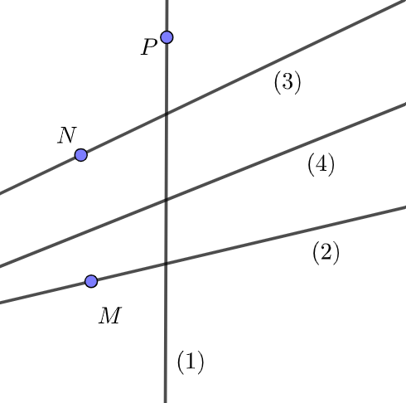**Bài 5.** Ở hình bên có bốn đường thẳng được đánh số (1), (2), (3), (4) và ba điểm . Hãy xác định đường thẳng nào là  biết:

- Đường thẳng  đi qua điểm .

- Đường thẳng  chứa điểm .

- Đường thẳng  đi qua điểm .

- Đường thẳng d không đi qua cả ba điểm .

|  |
| --- |
| **Dạng 3. Quan hệ giữa các điểm thẳng hàng**  **Phương pháp giải**  Để xét quan hệ giữa các điểm thẳng hàng, ta làm như sau:  Bước 1: Quan sát hình vẽ  Bước 2:  - Nếu ba điểm cùng thuộc một đường thẳng, ta nói chúng thẳng hàng.  - Nếu ba điểm không cùng thuộc bất kì đường thẳng nào, ta nói chúng không thẳng hàng. |

**Bài 1.**

|  |  |
| --- | --- |
| Dựa vào hình vẽ, trả lời các câu hỏi sau:  a) Điểm nào nằm giữa hai điểm A và B?  b) Hai điểm nào nằm cùng phía đối với điểm A?  c) Hai điểm nào nằm khác phía đối với điểm C?  d) Hai điểm nào nằm cùng phía đối với điểm B? |  |

**Bài 2.**

|  |  |
| --- | --- |
| Quan sát hình vẽ bên, chỉ ra các bộ ba điểm thẳng hàng. Trong mỗi trường hợp đó, chỉ ra điểm nằm giữa hai điểm còn lại. |  |

**Bài 3.**

|  |  |
| --- | --- |
| Quan sát hình vẽ bên, chỉ ra các bộ ba điểm thẳng hàng. Trong mỗi trường hợp đó, chỉ ra điểm nằm giữa hai điểm còn lại. |  |

**Bài 4.**

|  |  |
| --- | --- |
| Quan sát hình vẽ bên, chỉ ra các bộ ba điểm thẳng hàng. Trong mỗi trường hợp đó, chỉ ra điểm nằm giữa hai điểm còn lại. |  |

**Bài 5.** Vẽ năm điểm M, N, P, Q, H sao cho ba điểm M, N, P thẳng hàng, ba điểm N, P, Q thẳng hàng, ba điểm P, Q, H không thẳng hàng.

a) Giải thích vì sao ba điểm M, N, Q thẳng hàng.

b) Kẻ các đường thẳng, mỗi đường thẳng đi qua ít nhất hai điểm trong năm điểm nói trên. Kể tên các đường thẳng trong hình vẽ (các đường thẳng trùng nhau chỉ kể là một đường thẳng).

|  |
| --- |
| **Dạng 4. Vẽ điểm, đường thẳng theo điều kiện cho trước.**  **Phương pháp giải**  Để vẽ điểm và đường thẳng theo các điều kiện cho trước ta làm như sau:  Bước 1: Vẽ đường thẳng.  Bước 2: Dựa vào điều kiện cho trước để vẽ điểm. |

**Bài 1.** Vẽ hình theo các cách diễn đạt sau:

a) Điểm A nằm trên đường thẳng d và điểm B nằm ngoài đường thẳng d.

b) Đường thẳng m đi qua hai điểm C và D.

c) Đường thẳng a đi qua điểm K nhưng không chứa điểm H.

d) Điểm X nằm ngoài đường thẳng b và điểm Y nằm trên đường thẳng b.

e) Đường thẳng m và n đi qua điểm A.

**Bài 2.**

|  |  |
| --- | --- |
| Cho hai điểm A, B nằm trên đường thẳng m.  a) Vẽ điểm C nằm trên đường thẳng m sao cho điểm C nằm giữa hai điểm A và B.  b) Vẽ điểm D trên đường thẳng m sao cho điểm A và D nằm cùng phía đối với điểm B.  c) Vẽ điểm E trên đường thẳng m sao cho hai điểm B và E nằm khác phía đối với điểm A.  d) Vẽ điểm K trên đường thẳng m sao cho hai điểm A và B nằm cùng phía đối với điểm K. |  |

**Bài 3.** Vẽ đường thẳng a. Lấy điểm . Kẻ các đường thẳng qua các cặp điểm.

a) Kẻ được tất cả bao nhiêu đường thẳng phân biệt? Gọi tên các đường thẳng đó.

b) E là giao điểm của những đường thẳng nào?

**Bài 4.** Cho 100 điểm trong đó không có 3 điểm nào thẳng hàng. Cứ qua hai điểm ta vẽ một đường thẳng. Hỏi vẽ được tất cả bao nhiêu đường thẳng?

**Bài 5.** Cho trước một số điểm trong đó không có 3 điểm nào thẳng hàng. Vẽ các đường thẳng đi qua các cặp điểm. Biết tổng số đường thẳng vẽ được là 171 đường thẳng. Tính số điểm cho trước đó.

**D. ĐÁP ÁN BÀI TẬP TRẮC NGHIỆM:**

**BẢNG ĐÁP ÁN BÀI TẬP TRẮC NGHIỆM**

|  |  |  |  |  |  |  |  |  |  |
| --- | --- | --- | --- | --- | --- | --- | --- | --- | --- |
| **1** | **2** | **3** | **4** | **5** | **6** | **7** | **8** | **9** | **10** |
| **B** | **C** | **D** | **C** | **D** | **C** | **C** | **A** | **A** | **C** |
| **11** | **12** | **13** | **14** | **15** | **16** | **17** | **18** | **19** | **20** |
| **C** | **C** | **D** | **B** | **B** | **B** | **D** | **A** | **B** | **A** |

**HƯỚNG DẪN**

(lưu ý chọn đáp án nào phải bôi vàng đáp án đó và chỉ giải thích vì sao chọn đáp án với các câu ở phần Vận dụng cao)

I – MỨC ĐỘ NHẬN BIẾT

**Câu 1.** *Trong hình vẽ dưới đây có bao nhiêu điểm và đọc tên những điểm đó?*



**A.** 4 điểm: a, b, m, p

**B.** 4 điểm: M, A, P, B

**C.** 4 điểm: a, m, P, B

**D.** 4 điểm: p, b, A, M

**Câu 2.** *Trong hình vẽ dưới đây, đường thẳng d đi qua điểm nào?*



**A.** K, O

**B.** K, H

**C.** O, E

**D.** E, H

**Câu 3.** *Trong hình vẽ dưới đây, kể tên một bộ ba điểm thẳng hàng?*



**A.** A, M, D

**B.** C, M, A

**C.** A, C, D

**D.** C, D, M

**Câu 4.** *Trong hình vẽ dưới đây, điểm nào nằm giữa hai điểm C và D?*



**A.** A

**B.** C

**C.** E

**D.** D

**Câu 5.** *Có bao nhiêu đường thẳng đi qua hai điểm A và B?*

**A.** Có hai đường thẳng.

**B.** Có vô số đường thẳng.

**C.** Không có đường thẳng nào.

**D.** Có một đường thẳng.

II – MỨC ĐỘ THÔNG HIỂU

**Câu 1.** *Trong hình vẽ dưới đây, điểm A thuộc đường thẳng nào?*



**A.** m

**B.** n

**C.** m, n

**D.** c

**Câu 2.** *Chọn khẳng định đúng trong các khẳng định dưới đây?*



**A.** 

**B.** 

**C.** 

**D.** 

**Câu 3.** *Chọn khẳng định sai trong các khẳng định dưới đây?*



**A.** Điểm M nằm giữa hai điểm P và Q.

**B.** Điểm P nằm giữa hai điểm M và Q.

**C.** Hai điểm P, Q nằm cùng phía đối với điểm M.

**D.** Hai điểm M, Q nằm khác phía đối với điểm P.

**Câu 4.** *Chọn khẳng định đúng trong các khẳng định dưới đây?*



**A.** Điểm C nằm giữa hai điểm B và D.

**B.** Hai điểm B, D nằm cùng phía đối với điểm C.

**C.** Hai điểm B, C nằm khác phía đối với điểm D.

**D.** Điểm B nằm giữa hai điểm C và a.

**Câu 5.** *Trong hình vẽ dưới đây, đường thẳng nào đi qua hai điểm M và N?*



**A.** Đường thẳng b.

**B.** Đường thẳng MP.

**C.** Đường thẳng a.

**D.** Đường thẳng NP.

**III – MỨC ĐỘ VẬN DỤNG

**Câu 1.** *Cho hình vẽ bên. Đường thẳng* f

**A.** đi qua điểm  và điểm .

**B.** chỉ đi qua điểm .

**C.** đi qua điểm  và điểm .

**D.** chỉ đi qua điểm .

**Câu 2.** *Cho hình vẽ bên. Những đường thẳng đi qua điểm  là*

**A.** hai đường thẳng .

**B.** chỉ có đường thẳng .

**C.** hai đường thẳng .

**D.** chỉ có đường thẳng .

****Câu 3.** *Cho hình vẽ bên. Khẳng định SAI trong những khẳng định dưới đây là*

**A.** .

**B.** .

**C.** .

**D.** .

****Câu 4.** *Cho hình vẽ bên. Ba điểm thẳng hàng là*

**A.** .

**B.** .

**C.** .

**D.** .

**

**Câu 5.** *Cho hình vẽ bên. Khẳng định đúng trong những khẳng định dưới đây là*

**A.** Ba điểm  thẳng hàng.

**B.** Hai điểm  nằm cùng phía đối với điểm .

**C.** Hai điểm  nằm cùng phía đối với điểm .

**D.** Ba điểm  thẳng hàng.

**Câu 6.** *Cho hình vẽ bên. Số bộ ba điểm thẳng hàng là*

**A.** 1 bộ.

**B.** 2 bộ.

**C.** 3 bộ.

**D.** 4 bộ.

**Câu 7.** *Cho hình vẽ bên. Khẳng định SAI trong những khẳng định dưới đây là*

****A.** Điểm  nằm khác phía với điểm  đối với điểm .

**B.** Điểm  nằm cùng phía với điểm  đối với điểm .

**C.** Điểm  nằm cùng phía với điểm  đối với điểm .

**D.** Điểm  nằm khác phía với điểm  đối với điểm .

IV. MỨC ĐỘ VẬN DỤNG CAO

**Câu 1.** *Hình nào thỏa mãn cách diễn đạt bằng lời dưới đây?*

*“ Điểm K nằm trên cả hai đường thẳng  và ; điểm  thuộc đường thẳng  nhưng không thuộc đường thẳng , đường thẳng chứa điểm  còn đường thẳng  không chứa điểm .”*

**A.** 

**B.** 

**C.** 

**D.** 

**Câu 2.** *Cho 20 điểm phân biệt trong đó không có ba điểm nào thẳng hàng. Cứ qua hai điểm ta vẽ một đường thẳng . Ta vẽ được tổng cộng*

**A.** 380 đường thẳng.

**B.** 190 đường thẳng.

**C.** 95 đường thẳng.

**D.** 40 đường thẳng.

Số đường thẳng phân biệt vẽ được là  (đường thẳng).

**Câu 3.** *Cho trước một số điểm phân biệt trong đó không có ba điểm nào thẳng hàng. Cứ qua hai điểm ta vẽ một đường thẳng. Biết tổng số đường thẳng vẽ được là 120 đường thẳng. Số điểm cho trước ban đầu là*

**A.** 16 điểm.

**B.** 15 điểm.

**C.** 17 điểm.

**D.** 18 điểm.

Gọi số điểm cho trước ban đầu là  (, đường thẳng).

Khi đó, số đường thẳng vẽ được là .

Mà ta có .

Nên từ đó suy ra được .

Vậy số điểm phân biệt cho trước là 16 điểm.

**E. HƯỚNG DẪN GIẢI CHI TIẾT BÀI TẬP TỰ LUẬN**

|  |
| --- |
| **Dạng 1. Đặt và gọi tên điểm và đường thẳng**  **Phương pháp giải**  - Dùng chữ cái in hoa để đặt tên cho điểm;  - Dùng chữ cái in thường để đặt tên cho đường thẳng. |

**Bài 1.** Đặt tên cho các điểm dưới đây:



**Lời giải**

**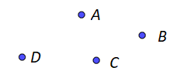***Lưu ý: Đặt tên điểm bằng các chữ cái in hoa.*

**Bài 2.** Đặt tên cho các đường thẳng dưới đây:

**

**Lời giải**

*Lưu ý: Đặt tên đường thẳng bằng các chữ cái in thường.*

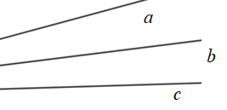

**Bài 3.** Dùng các chữ  để đặt tên cho các điểm và đường thẳng còn lại trong hình dưới đây



**Lời giải**

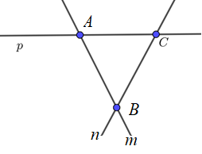

**Bài 4.** Dùng các chữ cái  để đặt tên cho các điểm và đường thẳng trong hình dưới đây

**

**Lời giải**

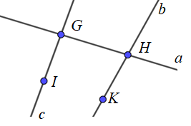

**Bài 5.** Dùng các chữ  để đặt tên cho các điểm và đường thẳng còn lại trong hình dưới đây



**Lời giải**

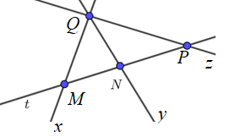

|  |
| --- |
| **Dạng 2. Quan hệ giữa điểm và đường thẳng**  **Phương pháp giải:** Để xem xét quan hệ giữa một điểm và đường thẳng, ta làm như sau :  Bước 1. Quan sát đường thẳng đã cho trong hình vẽ.  Bước 2.  - Nếu trên đường thẳng có những điểm nào thì những điểm đó thuộc đường thẳng.  - Nếu đường thẳng không đi qua những điểm nào thì điểm đó không thuộc đường thẳng. |

**Bài 1. **Cho hình vẽ bên.

a) Xét xem điểm  có thuộc đường thẳng  hay không?

b) Điền ký hiệu  thích hợp và chỗ chấm

; ; .

**Lời giải**

*a) Điểm  thuộc đường thẳng* .

*Điểm C không thuộc đường thẳng .*

*b)* ; ; .

**Bài 2.** Cho hình vẽ bên.

a) Xét xem điểm  có thuộc đường thẳng  hay không?

b) Điền ký hiệu  thích hợp vào chỗ chấm

; ; ; ; .

**Lời giải**

*a) Điểm  thuộc đường thẳng .*

*Điểm  không thuộc đường thẳng .*

*b)* ; ; ; ; .

**Bài 3.** Trong hình bên có ba đường thẳng được đánh số (1), (2), (3) và 3 điểm  . Hãy xác định đường thẳng nào là đường thẳng  biết

- Đường thẳng  đi qua điểm .

- Đường thẳng  chứa điểm .

- Đường thẳng  đi qua điểm .

**Lời giải**

*Đường thẳng (1) là .*

*Đường thẳng (2) là .*

*Đường thẳng (3) là .*

**Bài 4.** Trong hình bên có ba đường thẳng được đánh số (1), (2), (3), (4) và 4 điểm . Hãy xác định đường thẳng nào là đường thẳng  biết

- Đường thẳng  chứa hai điểm  và .

- Đường thẳng  đi qua điểm  nhưng không đi qua điểm .

- Đường thẳng  đi qua điểm .

- Đường thẳng  chứa điểm  và .

**Lời giải**

*Đường thẳng (1) là .*

*Đường thẳng (2) là .*

*Đường thẳng (3) là .*

*Đường thẳng (4) là .*

**Bài 5.** Ở hình bên có bốn đường thẳng được đánh số (1), (2), (3), (4) và ba điểm . Hãy xác định đường thẳng nào là  biết:

- Đường thẳng  đi qua điểm .

- Đường thẳng  chứa điểm .

- Đường thẳng  đi qua điểm .

- Đường thẳng d không đi qua cả ba điểm .

**Lời giải**

*Đường thẳng (1) là .*

*Đường thẳng (2) là .*

*Đường thẳng (3) là .*

*Đường thẳng (4) là .*

|  |
| --- |
| **Dạng 3. Quan hệ giữa các điểm thẳng hàng**  **Phương pháp giải**  Để xét quan hệ giữa các điểm thẳng hàng, ta làm như sau:  Bước 1: Quan sát hình vẽ  Bước 2:  - Nếu ba điểm cùng thuộc một đường thẳng, ta nói chúng thẳng hàng.  - Nếu ba điểm không cùng thuộc bất kì đường thẳng nào, ta nói chúng không thẳng hàng. |

**Bài 1.**

|  |  |
| --- | --- |
| Dựa vào hình vẽ, trả lời các câu hỏi sau:  a) Điểm nào nằm giữa hai điểm A và B?  b) Hai điểm nào nằm cùng phía đối với điểm A?  c) Hai điểm nào nằm khác phía đối với điểm C?  d) Hai điểm nào nằm cùng phía đối với điểm B? |  |

**Lời giải**

*a) Điểm C nằm giữa hai điểm A và B.*

*b) Hai điểm B, C nằm cùng phía đối với điểm A.*

*c) Hai điểm A, B nằm khác phía đối với điểm C.*

*d) Hai điểm A, C nằm cùng phía đối với điểm B.*

**Bài 2.**

|  |  |
| --- | --- |
| Quan sát hình vẽ bên, chỉ ra các bộ ba điểm thẳng hàng. Trong mỗi trường hợp đó, chỉ ra điểm nằm giữa hai điểm còn lại. |  |

**Lời giải**

*Các bộ ba điểm thẳng hàng là:*

*+ A, B, C: điểm B nằm giữa hai điểm còn lại.*

*+ M, B, N: điểm B nằm giữa hai điểm còn lại.*

**Bài 3.**

|  |  |
| --- | --- |
| Quan sát hình vẽ bên, chỉ ra các bộ ba điểm thẳng hàng. Trong mỗi trường hợp đó, chỉ ra điểm nằm giữa hai điểm còn lại. |  |

**Lời giải**

*Các bộ ba điểm thẳng hàng là:*

*+ A, B, K: điểm B nằm giữa hai điểm còn lại.*

*+ C, B, F: điểm B nằm giữa hai điểm còn lại.*

*+ A, F, E: điểm F nằm giữa hai điểm còn lại.*

**Bài 4.**

|  |  |
| --- | --- |
| Quan sát hình vẽ bên, chỉ ra các bộ ba điểm thẳng hàng. Trong mỗi trường hợp đó, chỉ ra điểm nằm giữa hai điểm còn lại. |  |

**Lời giải**

*Các bộ ba điểm thẳng hàng là:*

*+ E, F, P: điểm F nằm giữa hai điểm còn lại.*

*+ F, M, N: điểm M nằm giữa hai điểm còn lại.*

*+ E, M, Q: điểm M nằm giữa hai điểm còn lại.*

*+ P, Q, N: điểm Q nằm giữa hai điểm còn lại.*

**Bài 5.** Vẽ năm điểm M, N, P, Q, H sao cho ba điểm M, N, P thẳng hàng, ba điểm N, P, Q thẳng hàng, ba điểm P, Q, H không thẳng hàng.

a) Giải thích vì sao ba điểm M, N, Q thẳng hàng.

b) Kẻ các đường thẳng, mỗi đường thẳng đi qua ít nhất hai điểm trong năm điểm nói trên. Kể tên các đường thẳng trong hình vẽ (các đường thẳng trùng nhau chỉ kể là một đường thẳng).

**Lời giải**

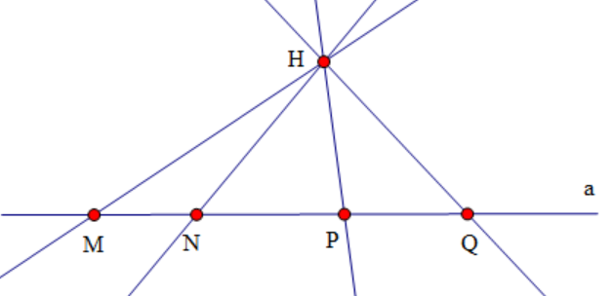

*a) Vì ba điểm M, N, P thẳng hàng nên ba điểm cùng thuộc đường thẳng NP.*

*Ba điểm N, P, Q thẳng hàng nên ba điểm cùng thuộc đường thẳng NP.*

*Do đó bốn điểm M, N, P, Q cùng thuộc đường thẳng NP.*

*Vậy ba điểm M, N, Q thẳng hàng.*

*b) Các đường thẳng: MN, MP, MQ, NP, NQ, PQ trùng nhau, kí hiệu là đường thẳng a.*

*Có năm đường thẳng: MH, NH, PH, QH, a.*

|  |
| --- |
| **Dạng 4. Vẽ điểm, đường thẳng theo điều kiện cho trước.**  **Phương pháp giải**  Để vẽ điểm và đường thẳng theo các điều kiện cho trước ta làm như sau:  Bước 1: Vẽ đường thẳng.  Bước 2: Dựa vào điều kiện cho trước để vẽ điểm. |

**Bài 1.** Vẽ hình theo các cách diễn đạt sau:

a) Điểm A nằm trên đường thẳng d và điểm B nằm ngoài đường thẳng d.

b) Đường thẳng m đi qua hai điểm C và D.

c) Đường thẳng a đi qua điểm K nhưng không chứa điểm H.

d) Điểm X nằm ngoài đường thẳng b và điểm Y nằm trên đường thẳng b.

e) Đường thẳng m và n đi qua điểm A.

**Lời giải**

*a)* 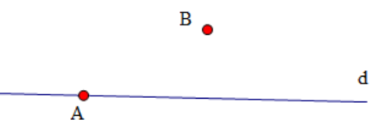

*b)* 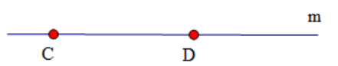

*c)* 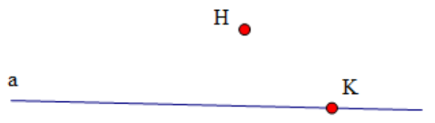

*d)* 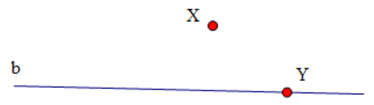

*e)* 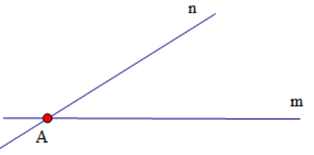

**Bài 2.**

|  |  |
| --- | --- |
| Cho hai điểm A, B nằm trên đường thẳng m.  a) Vẽ điểm C nằm trên đường thẳng m sao cho điểm C nằm giữa hai điểm A và B.  b) Vẽ điểm D trên đường thẳng m sao cho điểm A và D nằm cùng phía đối với điểm B.  c) Vẽ điểm E trên đường thẳng m sao cho hai điểm B và E nằm khác phía đối với điểm A.  d) Vẽ điểm K trên đường thẳng m sao cho hai điểm A và B nằm cùng phía đối với điểm K. |  |

**Lời giải**

*a)* 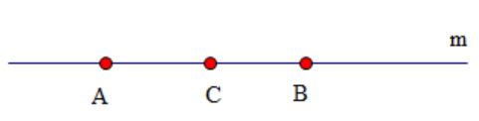

*b)* 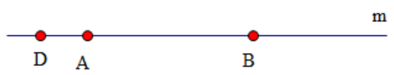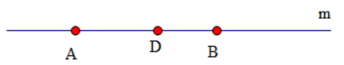

*c)* 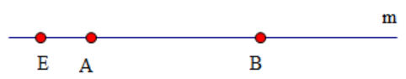

*d)* 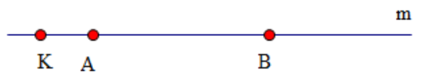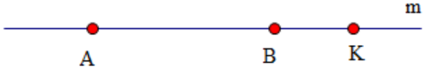

**Bài 3.** Vẽ đường thẳng a. Lấy điểm . Kẻ các đường thẳng qua các cặp điểm.

a) Kẻ được tất cả bao nhiêu đường thẳng phân biệt? Gọi tên các đường thẳng đó.

b) E là giao điểm của những đường thẳng nào?

**Lời giải**

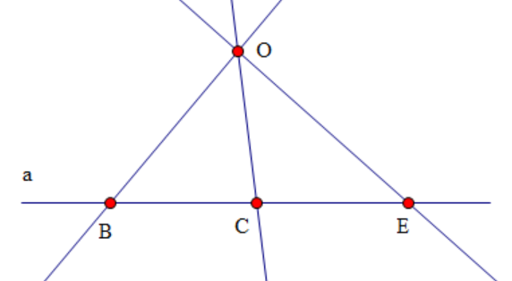

*a) Kẻ được tất cả 4 đường thẳng phân biệt, đó là: a, OB, OC, OE.*

*b) E là giao điểm của đường thẳng a và đường thẳng OE.*

**Bài 4.** Cho 100 điểm trong đó không có 3 điểm nào thẳng hàng. Cứ qua hai điểm ta vẽ một đường thẳng. Hỏi vẽ được tất cả bao nhiêu đường thẳng?

**Lời giải**

*Chọn 1 điểm trong 100 điểm trên, qua điểm đó và 99 điểm còn lại ta vẽ được 99 đường thẳng.*

*Mà có 100 điểm nên có 99.100 đường thẳng.*

*Nhưng mỗi đường thẳng đã được tính 2 lần nên ta có:*

đường thẳng.

**Bài 5.** Cho trước một số điểm trong đó không có 3 điểm nào thẳng hàng. Vẽ các đường thẳng đi qua các cặp điểm. Biết tổng số đường thẳng vẽ được là 171 đường thẳng. Tính số điểm cho trước đó.

**Lời giải**

*Giả sử cho trước n điểm, trong đó không có 3 điểm nào thẳng hàng.*

*Khi đó ta vẽ được,  đường thẳng.*

*Theo đề bài ta có: *

*Vậy có 19 điểm cho trước.*

--------------- HẾT ------------------